Технологическая карта урока
Учитель: Калиева Г.Р.
Предмет: Литературное чтение (УМК «Школа России»)
Класс: 2 «г» класс
Тема урока: Нравственные и этические понятия: отношение человека к животным. М.Пришвин «Ребята и утята»

Цели деятельности учителя | Создать условия для ознакомления с творчеством М. Пришвина; способствовать развитию навыка чтения.
Тип урока | Урок усвоения новых знаний
Планируемые  образовательные  результаты | Предметные: научатся: воспринимать на слух прочитанное, читать вслух; получат возможность научиться: определять героев произведений, характеризовать их; выражать свое собственное отношение к героям; давать нравственную оценку поступкам героев; определять тему произведения и главную мысль.  Метапредметные: познавательные: овладевают навыками смыслового чтения; регулятивные: формулируют и удерживают учебную задачу, предвосхищают результат; коммуникативные: адекватно оценивают собственное поведение и поведение окружающих, оказывают взаимопомощь в сотрудничестве.  Личностные: проявляют самостоятельность и личную ответственность за свои поступки на основе представлений о нравственных нормах
методы и формы  обучения | Формы: фронтальная, индивидуальная, групповая, парная. Методы: словесный, наглядный, репродуктивный, проблемный
Оборудование | Компьютер учителя, аудиозапись рассказа,портрет М.М. Пришвина, распечатанные обложки книг, карточки красного, жёлтого цветов, полоски зелёные, цветочки и лепестки для куста предсказаний
Этапы урока |  | Деятельность учителя | Деятельность учащихся
1.Организационный момент. |  | Приветствие  Придумано кем-то  Просто и мудро  При встрече здороваться: - Доброе утро!  - Доброе утро солнцу и птицам,  - Доброе утро улыбчивым лицам.  И каждый становится  Добрым, доверчивым…  Доброе утро длится до вечера.  В ноябре отмечается всемирный «День доброты» Ведь доброта - это солнце, которое согревает душу человека. Но все наши, даже самые высокие мысли и чувства пусты, если мы не воплотим их в добрые дела. Мало мечтать о добре, надо творить его. | - Внимание, усидчивость, уважение к своим товарищам.
2.Речевая разминка. |  | Мы будем выговаривать  Мы будем разговаривать  Правильно и внятно,  Чтобы было всем понятно.  Работа в паре.  -На ваших столах красные листочки. Положите их поближе и прочитайте сначала «про себя», затем шёпотом и с нарастанием до самого пика, затем с убыванием до шёпота.  Ши-ши-ши, ши-ши-ши,  Что-то шепчут камыши.  Ше-ше-ше, ше-ше-ше,  Это утка в камыше.  Ша-ша-ша, ша-ша-ша,  Выходи из камыша.  Ше-ше-ше, ше-ше-ше,  Нет уж утки в камыше.  Ши-ши-ши, ши-ши-ши.  Что же шепчут камыши? | Дети выполняют задания учителя.
3. Постановка учебной проблемы |  | В класс входят ученик и ученица, беседуя:  Катя:  -О! Вот ты придумал – волшебники! Они только в сказках и есть!»  Раниль:  - А я думаю, что есть они и в нашей, настоящей, жизни» | Ребята слушают, стараясь ответить на вопрос: Есть ли волшебники в настоящей жизни?
4. Постановка задач урока |  | Влада (встаёт со своего места и идёт к доске, продолжая беседу):  - Бывают ли на свете волшебники? Жил на земле такой добрый волшебник. Он понимал птичий язык, понимал язык зверей и животных. И сам с ними разговаривал. И разговор деревьев он понимал. И с цветами здоровался.  Секрет его волшебства – в удивительной зоркости, когда в каждой малости открывается интересное и значительное.  Михаил Михайлович так писал: “Пусто никогда не бывает в лесу, и если кажется пусто, то сам виноват”.  “Чудеса не как в сказке о живой воде и мёртвой, а настоящие, как они свершаются везде и всюду и во всякую минуту нашей жизни, но только часто мы, имея глаза, их не видим, имея уши – не слышим”.  Миша (встаёт со своего места и с портретом писателя в руках идёт к Владе):  -Идет человек по серебряно-зимнему лесу. Кругом сугробы, на деревьях тяжелые снеговые шапки. Но елки стоят прямо, сильные еловые лапы держат снег. А березки «прекрасно белые» согнулись дугой под тяжестью снега, пригнувшись головой в сугроб. Да так низко стоят, что не пройти, только заяц может пробежать под ними. Но человек этот знает «одно волшебное средство», чтобы помочь березкам. Он нашел увесистую палку, ударил по заснеженным ветвям, снег с вершины свалился, березка распрямилась и стоит, подняв голову, наравне со всем лесом. Так идет этот человек и освобождает одно дерево за другим. Это ходит по лесу со своей волшебной палкой писатель Михаил Михайлович Пришвин.  Вместе прикрепляют портрет Пришвина на доску. 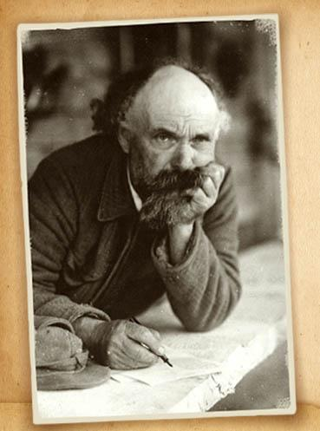  Учитель:  -Ребята, к какому писателю отправимся сегодня в гости?  - Какие задачи поставим перед собой? (на доске подсказка:  Узнаем…  Познакомимся…  Будем учиться…) | - К М.М.Пришвину  -Познакомимся с биографией писателя.  -Узнаем, какие произведения он написал.  -Будем учиться вдумчиво читать, говорить, рассуждать.
4.Знакомство с биографией писателя. |  | Арина ( встаёт с места, поворачивается к классу, рассказывает)  -Биография Пришвина резко делится надвое. Начало жизни шло по проторенной дороге – купеческая семья, гимназия, учёба в Германии, в Лейпцигском университете, служба агрономом в Клину и Луге. И вдруг – резкий перелом. Пришвин бросает службу и уходит пешком на Север, в Карелию, с котомкой, охотничьим ружьём и записной книжкой. Он повинуется голосу сердца – быть среди народа, слушать его удивительный язык, записывать сказки, поверья, приметы.  Степан С. (встаёт с места, идёт к доске, рассказывает)  -По существу жизнь Пришвина так резко изменилась из-за его любви к русскому языку. Он вышел на поиски сокровищ этого языка, обошёл пешком весь север и написал об этом своём путешествии книжку.  Был тогда наш Север диким, людей там было мало, птицы и звери жили, не пуганные человеком, и назвал он свою первую книгу “В краю непуганых птиц”. (фото обложки - на доску)  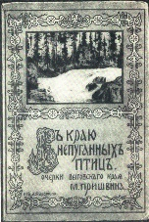  Руслан  -Так Пришвин стал писателем. Исходил и изъездил всю среднюю Россию, Север, Казахстан и Дальний Восток.  И после каждой поездки появлялись книги. Писал он только о том, что сам видел и пережил в природе. | Слушают рассказ одноклассников.
Проверка домашнего задания |  | Учитель:  -С некоторыми из произведений писателя вы работали в группах. Вам было дано задание: прочитать рассказ, записать его в читательский дневник и так нам о нём рассказать, чтобы мы заинтересовались произведениями Пришвина.  - О чём же писал М.М. Пришвин? | Ребята по группам рассказывают о тех произведениях, которые читали: интригующий отрывок-1-2 предложения, загадка, рисунок. Получилась выставка книг.  - О природе, о животных, об отношениях человека и животных.
5. Новая тема |  | - Давайте вспомним, с каким разделом мы работаем на уроках лит чтения.  - Почему «меньшие»?  - С каким произведением будем знакомиться, узнаете, разгадав загадку:  Вдоль по речке, по водице,  Плывёт лодок вереница.  Впереди корабль идёт,  За собою всех ведёт.  -Как вы думаете, только ли об утке с утятами будет произведение?  - Раз, об утятах, значит, о каком человеке-взрослом или маленьком?  На доске зелёная полоска бумаги, переворачиваю: «Ребята и утята»  Работа в паре.  -Прочитайте название и подумайте, о чём может быть это произведение. Подумав, запишите на зелёную полоску, лежащую на ваших столах, и, выйдя к доске, прикрепите магнитиком. У нас получится куст предсказаний.  Недавно на окружающем мире мы изучали строение куста.  -Что должно быть?  Ваши полоски – это стебли, название произведения – корень. (некоторые предположения озвучиваю) | - «Братья наши меньшие».  -Меньшие по разуму, мы можем позаботиться о них.  - Утка с утятами.  -Нет, ещё о человеке.  -О маленьком, о детях.  Записывают предположения на полоске бумаги, прикрепляют на доску.  -Стебли, корень, листья.
5.1. Постановка темы и задач на данный этап. |  | - Название произведения узнали, автора знаем. Какова же тема нашего урока? (на доске: Михаил Михайлович Пришвин)  - Верно. А какие задачи поставим перед началом знакомства? | - Михаил Михайлович Пришвин « Ребята и утята»  - Узнать, о чём произведение, кто главные герой, чему оно учит.
6. Знакомство с текстом.  Анализ произведения. |  | Аудиорассказ, читает Н.Литвинов. Слушаем по частям.  1 часть до слов « ни на минуту из виду»  -Ребята, кто это «Чирок – свистунок»  Егор выходит к доске и рассказывает об утке, держа в руках фотографию чирка- свистунка.  -Верста – это сколько?  - Как вы думаете, три версты – это ближний путь?  - Что значит « на свободу»?  - Кого боялась уточка?  - Что произойдёт дальше?  2 часть. До слова «в величайшем волнении»  -Зачем ребята это сделали?  - Как описал поведение мамы- утки автор?  - Что она чувствовала в этот момент?  - Что же будет дальше?  3 часть до слов « побежали с утятами на холм»  - Смогли объяснить свой поступок ребята?  - Что вы почувствовали в этот момент?  - Как бы вы себя повели на месте ребят?  Что будет дальше? Как поведёт себя утка – мать?  4 часть –слушаем до конца.  - Вспомните, как уточка шла в начале?  Почему сейчас побежала впереди?  - Как автор назвал ребят? Что он имел ввиду?  - Как Пришвин попрощался с уткой и утятами?  - Почему? Когда мы снимаем шляпу?  - Какая она мама?  - Что скажете о ребятах? Что плохого они сделали? ( ПРИЁМ « Плохо-хорошо»)  -Скажите другими словами «Ребята были несмышлёные». | Слушают первую часть.  - Наверное, птица.  - Больше 1 километра.  - Нет, даже для человека много.  - На воду.  -Зверей, человека.  Высказывают предположения.  - Хотели поиграть.  - Бегала за ними с раскрытым клювом.  - Она очень волновалась и боялась за своих деток.  - Не смогли.  - Жалость к утятам и утке и негодование к поступку мальчиков.  - Не стали бы трогать, просто наблюдали.  Строят предположения.  - Позади, медленно.  - Чтобы увести подальше утят, спасти их.  - Глупыши. Потому что они не думали о последствиях.  - Снял шляпу.  - В знак уважения к утке, потому что она мама.  -Заботливая?  - Они напугали утят и утку. Не подумали о том, что будет потом.  - Не думали о последствиях.
7. Работа с учебником. |  | - Откройте учебники и прочитайте произведение «Ребята и утята» с карандашом в руках- подчёркивая непонятные слова. Дома вы в тетради по литературному чтение составите «Словарь произведения»  - Назовите жанр произведения.  - Почему?  - О чём рассказ?  - Для чего автор написал этот рассказ? Что хотел сказать?  - Что мы говорим всегда, познакомившись с любым произведением?  -Чему же?  - Почему автор назвал свой рассказ «Ребята и утята»? | Дети читают вполголоса, подчёркивая слова, с которыми не встречались.  - Рассказ.  - Это происходило на самом деле. Нет волшебства, волшебных предметов.  - Об утке с утятами, об отношениях с человеком.  - Природу надо беречь, бережно относиться к животным.  - Чему оно нас учит?  - Доброте, отзывчивости, не совершать бездумных поступков, воспитывать в себе готовность защищать животных и прийти к ним на помощь.  - Чтобы показать, что мы живём в одном мире, необходимо жить так, чтобы не навредить другим.
8. Учимся задавать вопросы. Ромашка Блума. |  | Работа в паре.  - Ребята, перед вами ромашка Блума. Используя её, задайте вопросы классу по тексту. | Составляют вопросы в паре, задают их. Другие пары отвечают.
9. Рефлексия |  | - Вспомним предположения, которые делали в начале урока.  Подтвердились ли они?  Перед вами лежат листочек и цветок. Напишите на них, подтвердилось ли ваше предположение- да или нет?  (несколько ребят отвечают, получилось ли угадать)  -Прикрепите листочки и цветы к нашему кусту предсказаний.  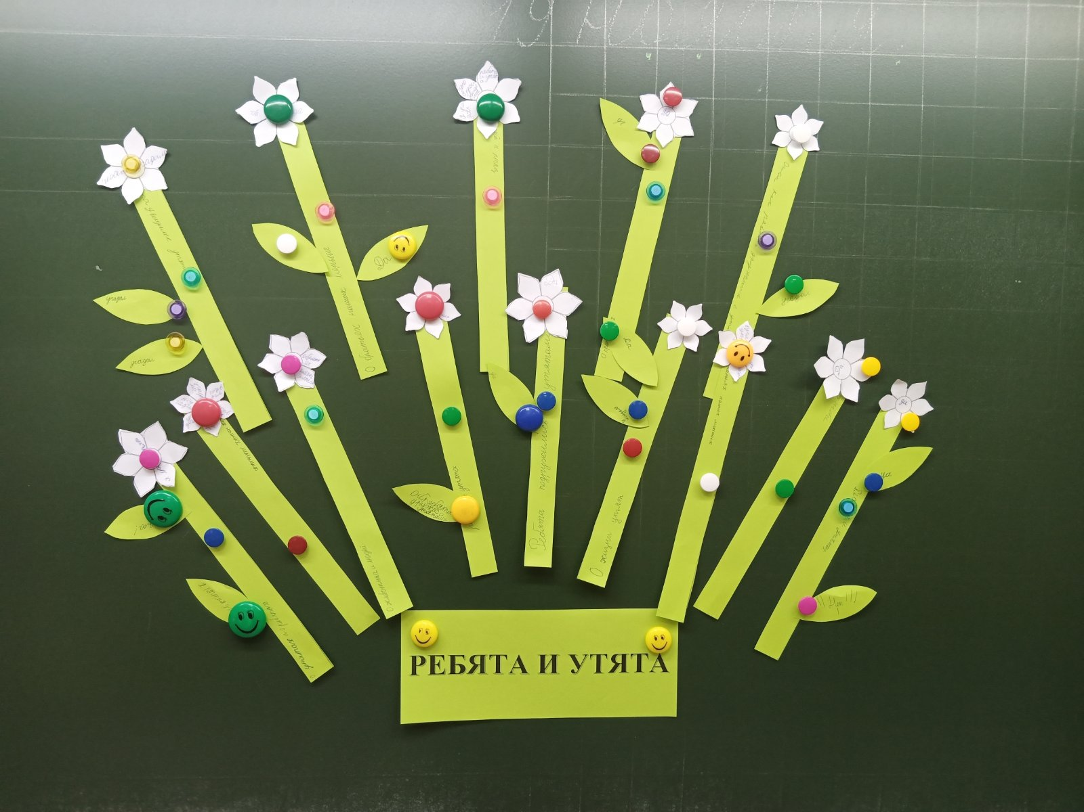  - Посмотрите, какой красивый куст у нас получился. Чтобы такая красота нас окружала всегда, мы должны беречь окружающую нас природу: растения и животных – наших меньших братьев, помогать им; не совершать необдуманных поступков; и помнить, что добрые помыслы, не закреплённые добрыми делами, пусты. | Дети решают, кто на чём пишет и записывают, подтвердилось ли их предположение.  Ребята выходят к доске, берут магнитик и прикрепляют к стеблям кустика листья и цветы.
10. Домашнее задание |  | - На ваших столах лежать жёлтые листочки с домашним заданием. Вы выбираете и выполняете то задание, которое вам под силу выполнить:  – нарисовать рисунок к произведению  – составить план к рассказу  – пересказать. | Берут листочки и выбирают домашнее задание.
11. Заключительный этап |  | Встаёт Раниль, обращаясь к Кате:  - Катя, вот видишь, существуют волшебники в настоящей жизни.  Катя:  - Знаешь, я и не думала, что такое возможно. Сегодня обязательно пойду в библиотеку, возьму рассказы Пришвина и прочту их. | Ребята выходят из класса, взявшись за руки.

